Будущие интеллектуальные лидеры России- 2015
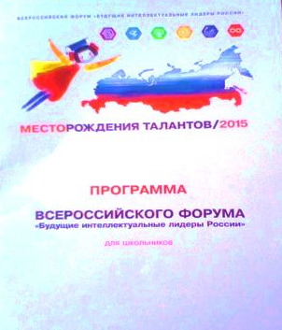
С 24 по 29 октября 2015 года состоялся Всероссийский форум для школьников «Будущие интеллектуальные лидеры России-2015» . Местом проведения третьего по счету мероприятия для юных талантов традиционно стал город Ярославль.
Данный форум стартовал в 2013 году. Организаторы попытались создать универсальную площадку для одаренных школьников со всех уголков страны, где только можно презентовать собственные проекты, выдвинуть новые идеи, почерпнуть что-то полезное, встретить сверстников-единомышленников и, конечно же, пообщаться.
Целью форума является создание всероссийского резерва юных талантов, повышение интереса к естественным и гуманитарным наукам, инженерному делу и техническому творчеству, создание эффективных форм «социальных лифтов», для перспективной молодежи с привлечением ведущих российских вузов и представителей бизнеса.
Открыл форум губернатор Ярославской области Сергей Николаевич Ястребов и космонавты с Международной Космической Станции (МКС), которые поприветствовали ребят и сказали им напутственные слова.
Среди тех, кому посчастливилось оказаться в числе участников форума, была и представительница Пригородного района Хачирова Кристина, ученица 9 класса МБОУ СОШ с. Ир, член Научного общества учащихся «Исследователь» Станции юных натуралистов Пригородного района. Научным руководителем обучающейся является Валиева Рита Петровна, педагог станции, почетный работник общего образования РФ.
В первый день форума (по словам Кристины), ребята выбирали лекции по которым должны были определить направление (кластр). Всего их было шесть: технологии движения, здоровья, энергии, материалов, космоса и коммуникации (общения). Сначала все работали в лабораториях, в которых учились совместно работать в команде, познавать новое, а потом самостоятельно принимать решения в новом неизведанном доселе направлении науки. Было немного страшновато, но очень увлекательно!
В технологии здоровья объясняли, как выращивать кристаллы, как можно использовать 3D принтер в медицине; в технологии движения рассказывали из чего состоит машина, что нужно сделать, чтобы она быстрее ехала; в технологии материалов практически показывали как работать на современном оборудовании и определять минерализацию, мутность, цвет воды и т.д.
К концу первого дня все определились с направлениями. Каждый для себя выбрал то, что ему ближе. Были сформированы команды.
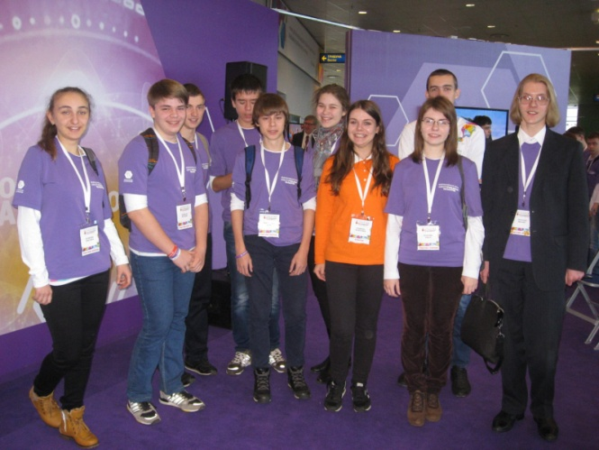
В каждом направлении было по семь кейсов, то есть тем, по которым участники должны были выдвигать свои гипотезы, предположения, создавать проект. Кристина выбрала направление «Технология материалов». Кейс который выбрала команда, назывался «Очистка воды от тяжелых металлов». Ребята разрабатывали фильтр, который должен был очищать воду быстро и качественно, как в домашних так и в промышленных условиях.
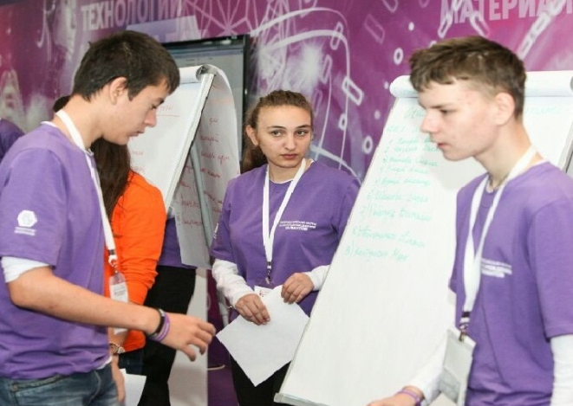
Следующий этап - доработка и защита проекта, конструктивный диалог с взыскательными экспертами. И вот наступил финальный день: подведение итогов, награждение, долгожданный концерт и небольшая экскурсия по достопримечательностям Ярославля.

По итогам форума Кристина стала дипломанткой и приобрела бесценный опыт в области химии и технологии материалов, который несомненно пригодится ей в будущем!
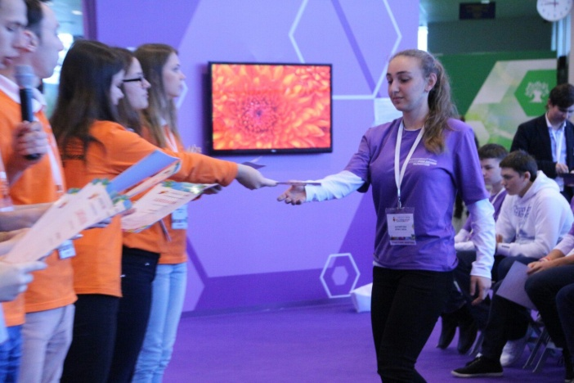
От коллектива Станции выражаю искреннюю благодарность Начальнику управления образования Пригородного района Дзлиевой А.И. за плодотворное сотрудничество и поддержку талантливых детей, финансовую помощь в осуществлении этой замечательной и очень полезной для одаренного ребенка поездки.
В заключение хочется обратиться к ребятам нашего Пригородного района. Друзья! Как показывает действительность – учиться старательно, заниматься науками очень модно, полезно, здорово! Учитесь и вам откроются новые горизонты, познавайте, чтобы быть успешными и востребованными всегда и везде! А тебе Кристина желаем дальнейших творческих успехов, незабываемых встреч и ярких побед!

Нартикоева Л.В., директор СЮН

